TRƯỜNG ĐẠI HỌC VINH  TRƯỜNG KINH TẾ | CỘNG HÒA XÃ HỘI CHỦ NGHĨA VIỆT NAM  Độc lập – Tự do – Hạnh phúc
Nghệ An, ngày 10 tháng 8 năm 2025
BÁO CÁO KẾT QUẢ KHẢO SÁT
VIỆC LÀM CỦA HỌC VIÊN SAU TỐT NGHIỆP CHƯƠNG TRÌNH ĐÀO TẠO THẠC SĨ NGÀNH QUẢN LÝ KINH TẾ

Tên chương trình đào tạo: Thạc sĩ ngành Quản lý kinh tế
Trình độ đào tạo: Thạc sĩ
Đơn vị: Khoa Kinh tế, Trường Kinh tế, Trường Đại học Vinh

I. Thông tin chung về đối tượng khảo sát
STT | Đối tượng | Số lượng khảo sát
1 | Học viên đã tốt nghiệp | 65

II. Đường Link Khảo sát:
- Đối với đối tượng khảo sát là học viên sau khi tốt nghiệp:
https://docs.google.com/forms/d/1qoImZ41SHbSdLl6LXZYd0aaD64pklYHYehGSYdvZHv4/edit#responses

III. Tổng hợp kết quả khảo sát
3.1. Kết quả khảo sát đối với học viên sau tốt nghiệp
* Mức thu nhập hàng tháng:
- Trung bình: 21,6 triệu đồng
- Max: 30 triệu đồng
- Min: 12 triệu đồng
* Mức độ hài lòng của học viên đối với chương trình đào tạo trình độ thạc sĩ ngành Quản lý Kinh tế:
Hình 1. Mức độ hài lòng của học viên đối với chương trình đào tạo trình độ thạc sĩ ngành Quản lý Kinh tế

* Mức độ hài lòng của người học về chương trình đào tạo thạc sĩ ngành Quản lý kinh tế xét theo từng tiêu chí đánh giá:
Hình 2. Mức độ hài lòng của người học về chương trình đào tạo thạc sĩ ngành Quản lý kinh tế xét theo từng tiêu chí đánh giá
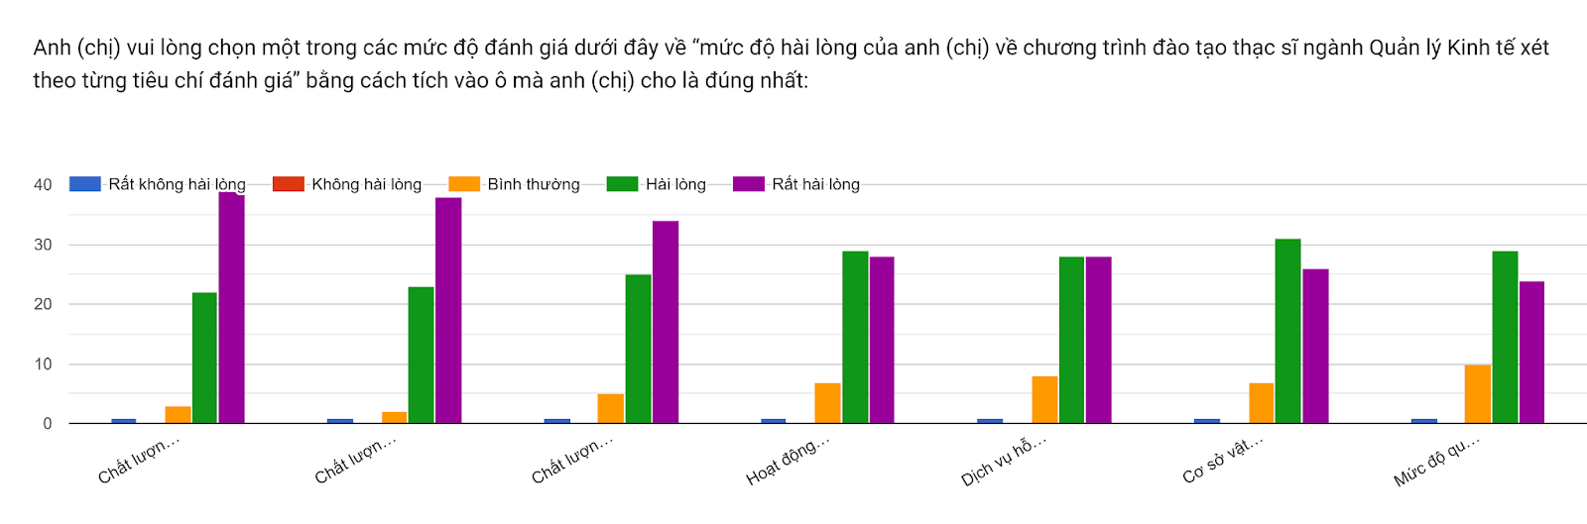
* Khảo sát người học về vấn đề việc làm và cơ hội thăng tiến:
Bảng 1. Tình trạng thay đổi vị trị việc làm của học viên sau khi tốt nghiệp
Tình trạng thay đổi vị trí việc làm | Số lượng | Tỷ lệ %
Có | 46 | 70,8 %
Không | 19 | 29,2 %
Tổng | 65 | 100 %

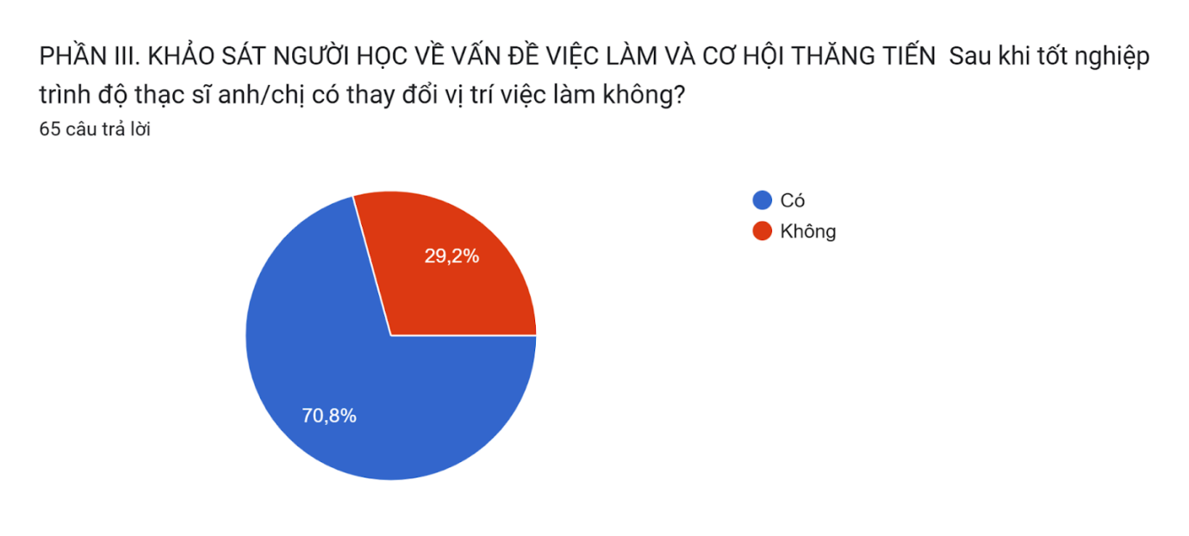
Bảng 2. Thực trạng thăng tiến trong công việc của học viên sau khi tốt nghiệp
Thực trạng thăng tiến trong công việc | Số lượng | Tỷ lệ %
Có | 49 | 75,4 %
Không | 16 | 24,6 %
Tổng | 65 | 100 %

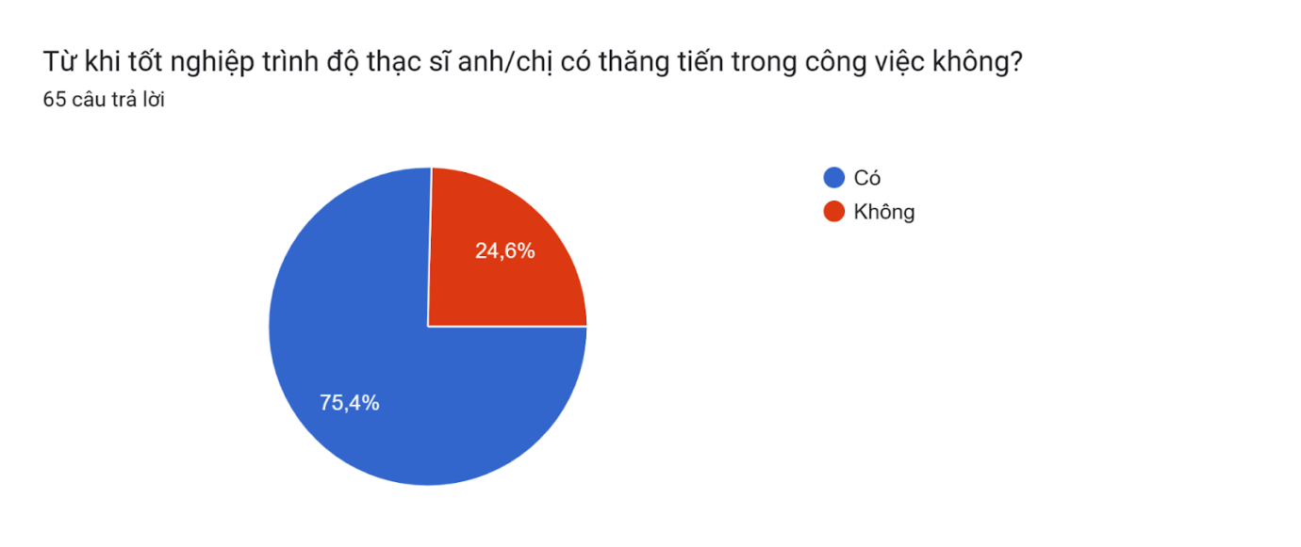
Bảng 3. Tình hình thay đổi thu nhập của học viên sau khi tốt nghiệp
Tình hình thay đổi thu nhập | Số lượng | Tỷ lệ %
Không thay đổi | 18 | 27,7 %
Thay đổi dưới 5% | 12 | 18,5%
Thay đổi từ 5% - 10% | 21 | 32,3 %
Thay đổi từ 10% - 15% | 7 | 10,8 %
Thay đổi từ 10% - 15% | 7 | 10,8 %
Tổng | 65 | 100 %

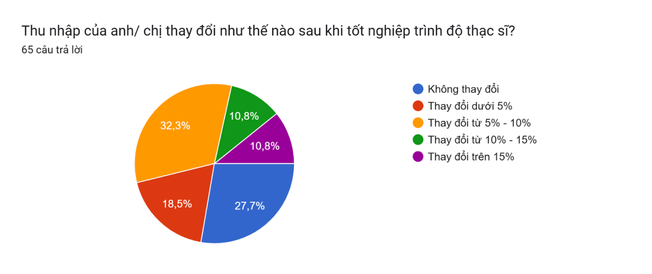
Trường Kinh tế | Khoa Kinh tế

